**CENTRO PAULA SOUZA**

**FACULDADE DE TECNOLOGIA DE FRANCA**

**“Dr. THOMAZ NOVELINO”**

**TECNOLOGIA EM ANÁLISE E DESENVOLVIMENTO DE SISTEMAS**

**ANA JULIA ALVES SILVA**

**Pâmela Osório Paulino**

**SOLFTITEC**

Trabalho de Graduação apresentado à Faculdade de Tecnologia de Franca - “Dr. Thomaz Novelino”, obrigatório para aprovação das disciplinas Estatística Aplicada, Estrutura de Dados, Interação Humano-Computador e Engenharia de Software.

Orientador: Prof. Dr. Maria Luiza Cervi Uzun

**FRANCA/SP**

**2020**

**SOLFTITEC**

**ANA JULIA ALVES SILVA**

**Pâmela Osório Paulino**

**Resumo**

Este trabalho trará o software de conclusão do módulo a qual cursamos. Este software surgiu para testar nossos conhecimentos em relação a desenvolvedores. Uns são mais devs; outros, nem tanto. Mas mesmo assim, todos desenvolveram com o mesmo objetivo: facilitar os cálculos de estatística. Livros, revistas e principalmente internet, serão eficientes nesse software para que possamos aprender e aplicar, provando nossa capacidade.

**Palavras-chave:** Desenvolvedor, internet, software.

**1 Introdução**

Desde o universo, a tecnologia já existia. Podia não ser a mais avançada, mas já ajudava os habitantes nos trabalhos manuais. O trabalho a seguir é o projeto de conclusão do terceiro módulo de Análise e Desenvolvimento de Sistemas, da Fatec Franca.

Para nós, este trabalho tem inúmeros objetivos. Com ele, aprendemos mais a desenvolver, tanto front como back. Vários vídeos no YouTube, cursos online em diversas plataformas e revistas e livros destes assuntos.

O fato é que, aprendemos, mesmo que básico, a desenvolver um software contendo tudo o que precisa ter, para ser a maneira mais fácil e eficiente.

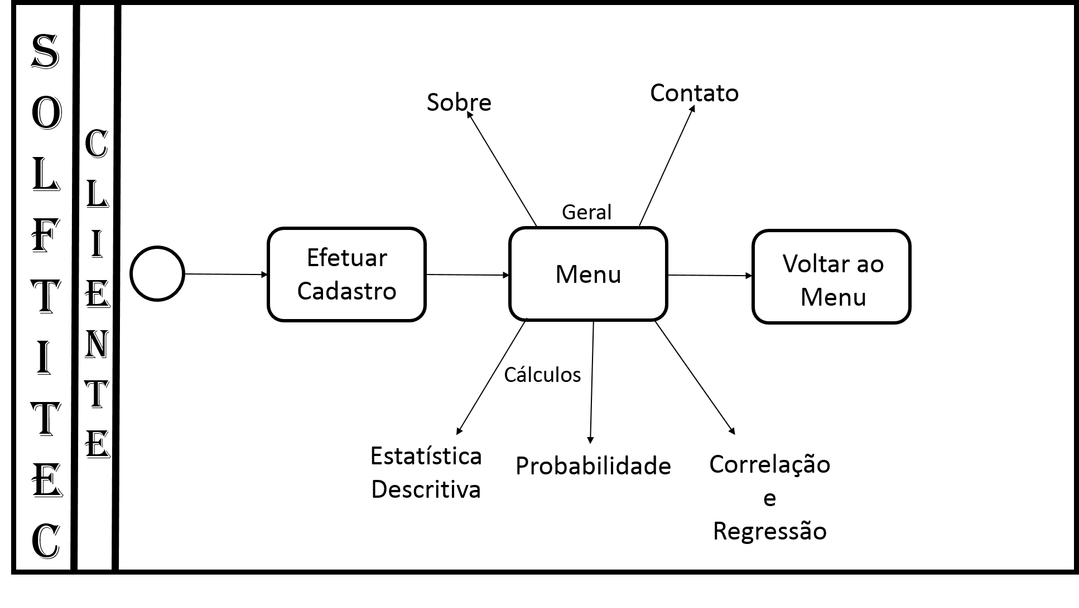

3.3 Requisitos Funcionais

**Quadro 1 –** Requisitos Funcionais do sistema

|  |  |  |
| --- | --- | --- |
| **RF001**-Login | Categoria:  ( ) Oculto  (X)Evidente | Prioridade:  (X) Altíssima  ( ) Alta  ( ) Média  ( ) Baixa |
| **Descrição**: O sistema recebe e-mail e senha para entrar no menu. | | |
| **RF002-**Menu | Categoria:  ( ) Oculto  (X) Evidente | Prioridade:  (X) Altíssima  ( ) Alta  ( ) Média  ( ) Baixa |
| **Descrição**: O sistema exibe no menu as opções: Estatística Descritiva, Probabilidade, Correlação e Regressão, Sobre e Contato. | | |
| **RF003**-Estatística Descritiva | Categoria:  ( ) Oculto  (X) Evidente | Prioridade:  (X) Altíssima  ( ) Alta  ( ) Média  ( ) Baixa |
| **Descrição**: O sistema faz, através da inserção de valores ou importação de arquivo, o cálculo de estatística descritiva com o nome da variável, os valores e se será população ou amostra. | | |
| **RF004**-Probabilidade | Categoria:  ( ) Oculto  (X)Evidente | Prioridade:  (X) Altíssima  ( ) Alta  ( ) Média  ( ) Baixa |
| **Descrição**: O sistema faz, através da inserção de valores, o cálculo de probabilidade, sendo uniforme, binomial ou normal; na uniforme, existe o ponto mínimo e o ponto máximo, podendo escolher menor que, maior que ou entre 2 números. Na binomial, há quantidade de amostra, taxa de sucesso e fracasso e inserção de dados. Na normal, insere-se a média, um desvio padrão e escolher menor que, maior que ou entre 2 números. | | |
| **RF005-**Correlação e Regressão | Categoria:  ( ) Oculto  (X) Evidente | Prioridade:  (X) Altíssima  ( ) Alta  ( ) Média  ( ) Baixa |
| **Descrição**: O sistema faz, através da inserção de valores ou importação de arquivo, o cálculo de correlação com os valores X e Y. | | |
| **RF006-**Sobre | Categoria:  ( ) Oculto  (X) Evidente | Prioridade:  (X) Altíssima  ( ) Alta  ( ) Média  ( ) Baixa |
| **Descrição**: O sistema mostra ao usuário informações relacionadas á base deste software: estatística. | | |
| **RF007-**Contato | Categoria:  ( ) Oculto  (X) Evidente | Prioridade:  (X) Altíssima  ( ) Alta  ( ) Média  ( ) Baixa |
| **Descrição**: O sistema informa ao usuário os contatos do provedor do site. | | |

3.4 Requisitos Não Funcionais

Usar modelo estudado nas aulas de engenharia de software.

**Quadro 2** – Requisitos Não Funcionais do sistema

|  |  |  |  |  |
| --- | --- | --- | --- | --- |
| **RNF001**-Cor | O sistema deverá ter degrade estilo universo. | Tipo | ( ) Desejável  (X) Obrigatório | (X) Permanente  ( ) Transitório |
| **RNF002**-Login | O login deverá ser transitório. | Tipo | ( ) Desejável  (X) Obrigatório | ( ) Permanente  (X) Transitório |

3.5 Regras de Negócio

Usar modelo estudado nas aulas de engenharia de software.

**Quadro 3** – Regras de Negócio do sistema.

|  |
| --- |
| **RN001 - Nome nome nome** |
| **Descrição**: Só serão permitidos cadastros xxxxxxxxxxxxx |
| **RN002 - Nome nome nome** |
| **Descrição**: Apenas serão aceitos xxxxxxxxxxxxxx |
| **RN003 - Nome nome nome** |
| **Descrição**: Serão permitidas xxxxxxxxxxxxxxxxxxxxxx |

3.6 Casos de Uso

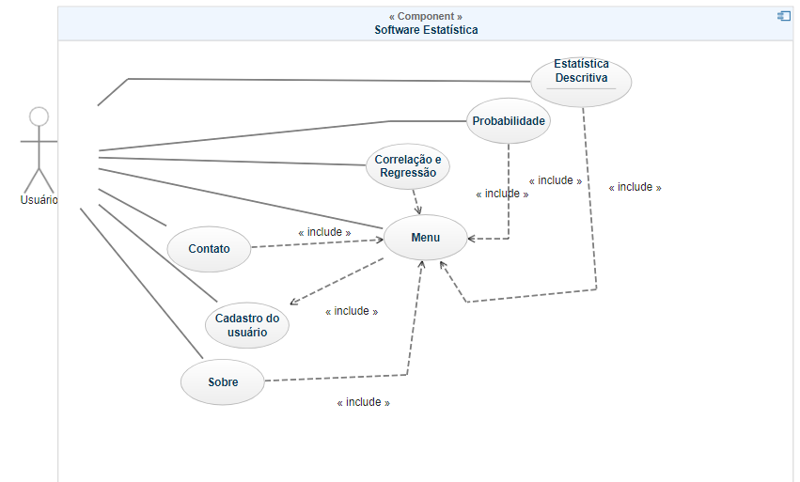

**Quadro 4** – Use Case Cadastrar Usuários

|  |  |
| --- | --- |
| **Caso de Uso – Cadastrar Usuário** | |
| **ID** | UC 001 |
| **Descrição** | O sistema recebe e-mail e senha para entrar no menu. |
| **Ator Primário** | Usuário do sistema |
| **Pré-condição** | Nenhuma |
| **Cenário Principal** | 1. O use case inicia quando o usuário seleciona a opção cadastrar. 2. O sistema carrega o formulário de cadastro. 3. O sistema recebe e-mail e senha. 4. O sistema abre na parte do menu. |
| **Pós-condição** |  |
| **Cenário Alternativo** |  |

|  |  |
| --- | --- |
| **Caso de Uso – Menu** | |
| **ID** | UC 002 |
| **Descrição** | O sistema exibe no menu as opções: Estatística Descritiva, Probabilidade, Correlação e Regressão, Sobre e Contato. |
| **Ator Primário** | Usuário do sistema |
| **Pré-condição** | Nenhuma |
| **Cenário Principal** | 1. O use case inicia quando o usuário entra no site. 2. O usuário poderá escolher entre as opções Estatística Descritiva, Probabilidade, Correlação e Regressão, Sobre ou Contato. |
| **Pós-condição** |  |
| **Cenário Alternativo** |  |

|  |  |
| --- | --- |
| **Caso de Uso – Estatística Descritiva** | |
| **ID** | UC 003 |
| **Descrição** | O sistema faz, através da inserção de valores ou importação de arquivo, o cálculo de estatística descritiva com o nome da variável, os valores e se será população ou amostra. |
| **Ator Primário** | Usuário do sistema |
| **Pré-condição** | Nenhuma |
| **Cenário Principal** | 1. O use case inicia quando o usuário seleciona a opção Estatística Descritiva. 2. O sistema carrega a página. 3. O usuário insere os dados desejados e clica em Entrar com os Dados. 4. O sistema exibe a resposta. |
| **Pós-condição** |  |
| **Cenário Alternativo** | 1a – 1 O usuário não querer a opção desejada;  2 Clicar em voltar e retornar ao Menu |

|  |  |
| --- | --- |
| **Caso de Uso – Probabilidade** | |
| **ID** | UC 004 |
| **Descrição** | O sistema faz, através da inserção de valores, o cálculo de probabilidade, sendo uniforme, binomial ou normal; na uniforme, existe o ponto mínimo e o ponto máximo, podendo escolher menor que, maior que ou entre 2 números. Na binomial, há quantidade de amostra, taxa de sucesso e fracasso e inserção de dados. Na normal, insere-se a média, um desvio padrão e escolher menor que, maior que ou entre 2 números. |
| **Ator Primário** | Usuário do sistema |
| **Pré-condição** | Nenhuma |
| **Cenário Principal** | 1. O use case inicia quando o usuário seleciona a opção Probabilidade. 2. O sistema carrega a página. 3. O usuário insere os dados desejados e clica em Entrar com os Dados. 4. O sistema exibe a resposta. |
| **Pós-condição** |  |
| **Cenário Alternativo** | 1a – 1 O usuário não querer a opção desejada;  2 Clicar em voltar e retornar ao Menu |

|  |  |
| --- | --- |
| **Caso de Uso – Correlação e Regressão** | |
| **ID** | UC 005 |
| **Descrição** | O sistema faz, através da inserção de valores ou importação de arquivo, o cálculo de correlação com os valores X e Y. |
| **Ator Primário** | Usuário do sistema |
| **Pré-condição** | Nenhuma |
| **Cenário Principal** | 1. O use case inicia quando o usuário seleciona a opção Correlação e Regressão. 2. O sistema carrega a página. 3. O usuário insere os dados desejados e clica em Entrar com os Dados. 4. O sistema exibe a resposta. |
| **Pós-condição** |  |
| **Cenário Alternativo** | 1a – 1 O usuário não querer a opção desejada;  2 Clicar em voltar e retornar ao Menu |

|  |  |
| --- | --- |
| **Caso de Uso – Sobre** | |
| **ID** | UC 006 |
| **Descrição** | O sistema mostra ao usuário informações relacionadas à base deste software: estatística. |
| **Ator Primário** | Usuário do sistema |
| **Pré-condição** | Nenhuma |
| **Cenário Principal** | 1. O use case inicia quando o usuário seleciona a opção Sobre. 2. O sistema carrega a página. |
| **Pós-condição** |  |
| **Cenário Alternativo** |  |

|  |  |
| --- | --- |
| **Caso de Uso – Contato** | |
| **ID** | UC 007 |
| **Descrição** | O sistema informa ao usuário os contatos do provedor do site. |
| **Ator Primário** | Usuário do sistema |
| **Pré-condição** | Nenhuma |
| **Cenário Principal** | 1. O use case inicia quando o usuário seleciona a opção Contato. 2. O sistema carrega a página. |
| **Pós-condição** |  |
| **Cenário Alternativo** |  |

**4 Ferramentas e Métodos ou Desenvolvimento**

4.1 Ferramentas

Como base no desenvolvimento, nós utilizamos o Visual Studio Code, HTML e CSS para o back e front end. Nos arquivos tipo JS, foram feitos os cálculos e nos arquivos tipo HTML e CSS, foram desenvolvidos a parte do front.

Como bibliotecas, usamos o Bootstrap e o Google Charts.

Visual Studio Code versão 1.46.1 / Node.js: 12.8.1

Bootstrap https://getbootstrap.com/

Google Charts https://developers.google.com/chart

4.2 Métodos ou Desenvolvimento

O desenvolvimento do projeto teve sua base em Javascript, CSS e bibliotecas próprias para desenvolvedores. As partes mais fundamentais no software são as de execução. Não adianta nada um software ser bonito e não funcional.

Na parte do código em questão, vindo da Estatística Descritiva, apresenta o início da função de entrada de dados, parte fundamental porque, sem dados, não há contas.

function entradadosdado(){

var i;

var dados = document.getElementById('valores').value;

var medidasSeparatrizes = document.getElementById('valorMedidas').value;

var variavel = document.getElementById('variavel').value;

var separatriz = document.getElementById('medidas').value;

var tipodescritiva = document.getElementById('opcao').value;

var repetidos = [];

var cont

var splitados = new Array();

contador = 0;

var controle;

var fperc = [];

var ftperc = [];

if(tipodescritiva == "Quantitativa Discreta"){

var soma

// ORDENAÇÃO DOS DADOS

if (dados != ""){

    var splita = dados.split(";");

    splitados = splita.sort((a, b) => a - b)

}

**5 Resultados e Discussão**

**TELA DE LOGIN**

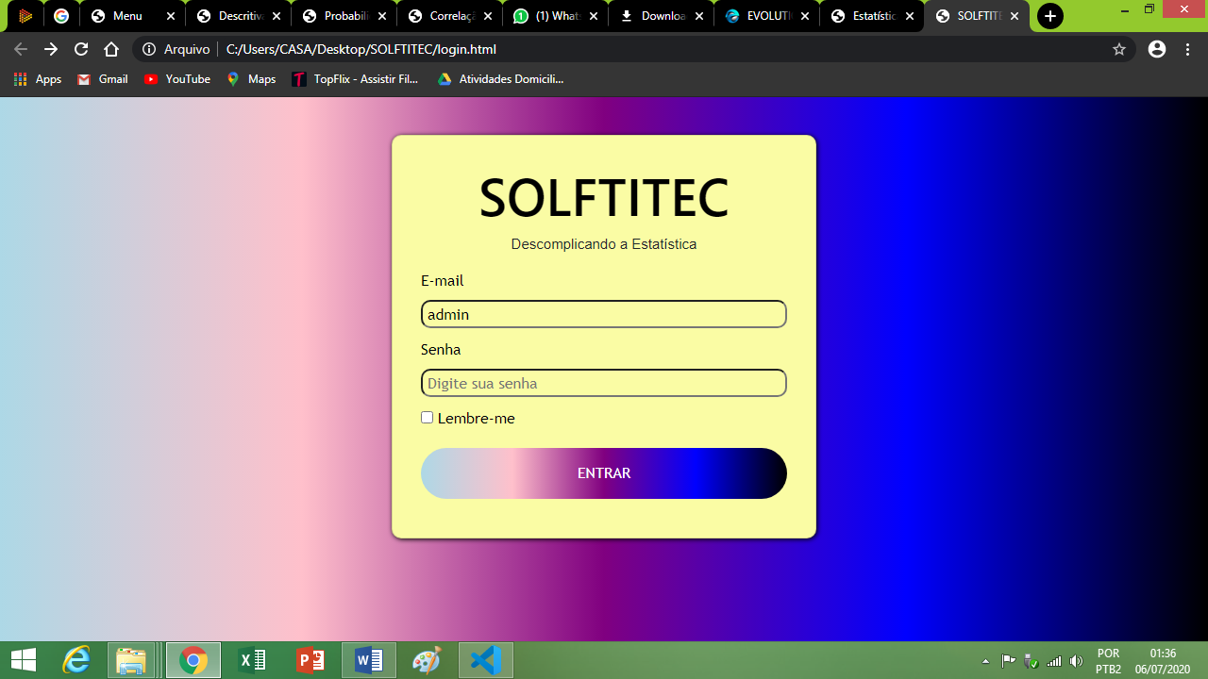**MENU parte 1**

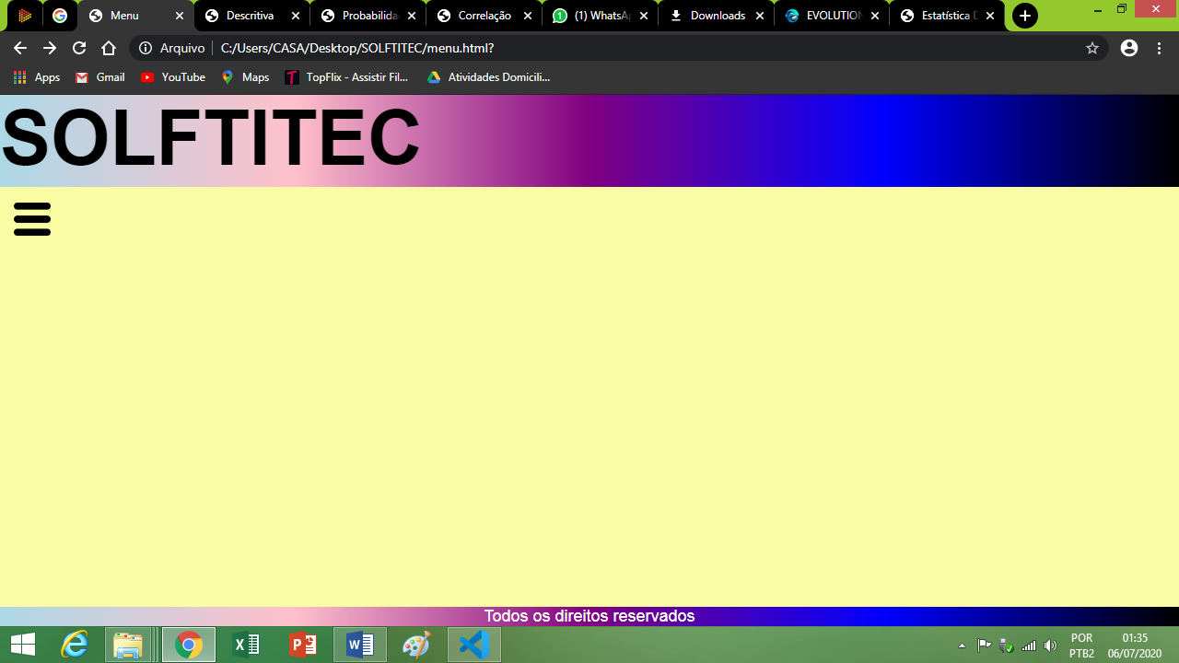

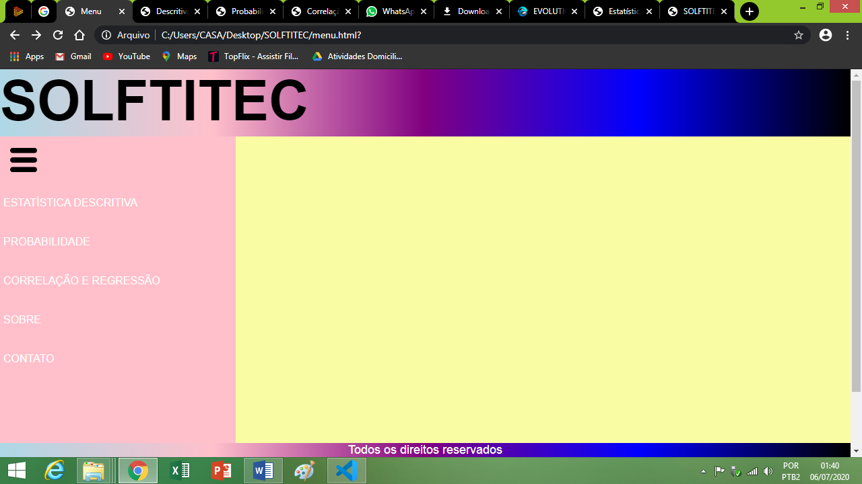

**DESCRITIVA**

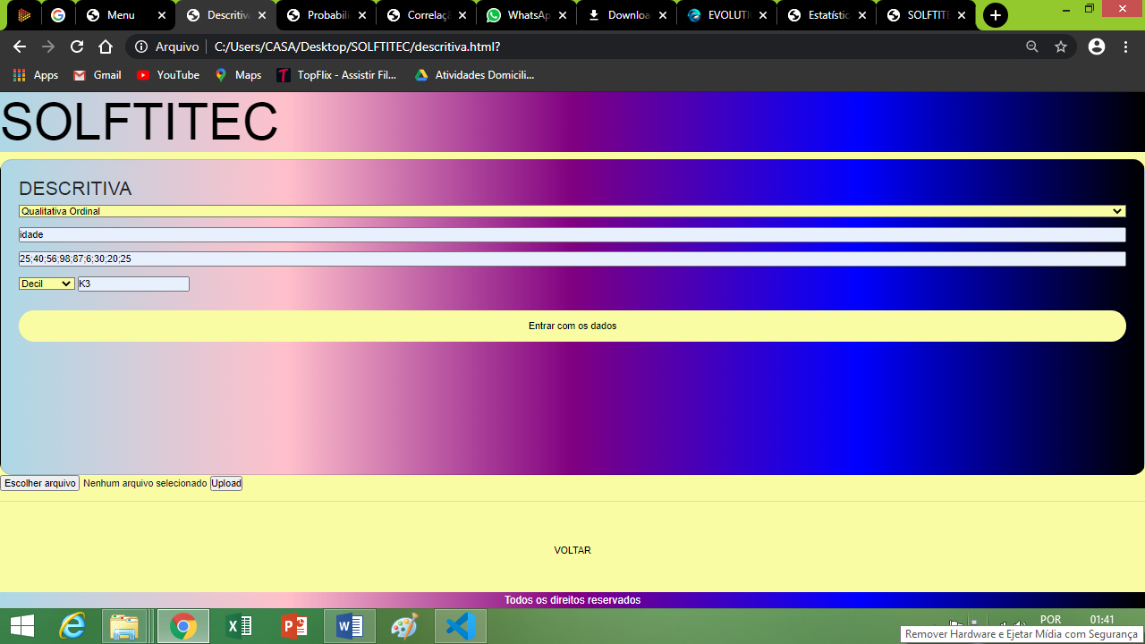

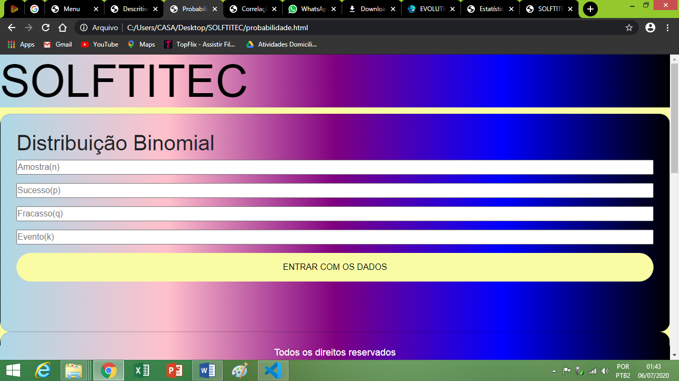**PROBABILIDADE – Distribuição Binomial, Normal e Uniforme**

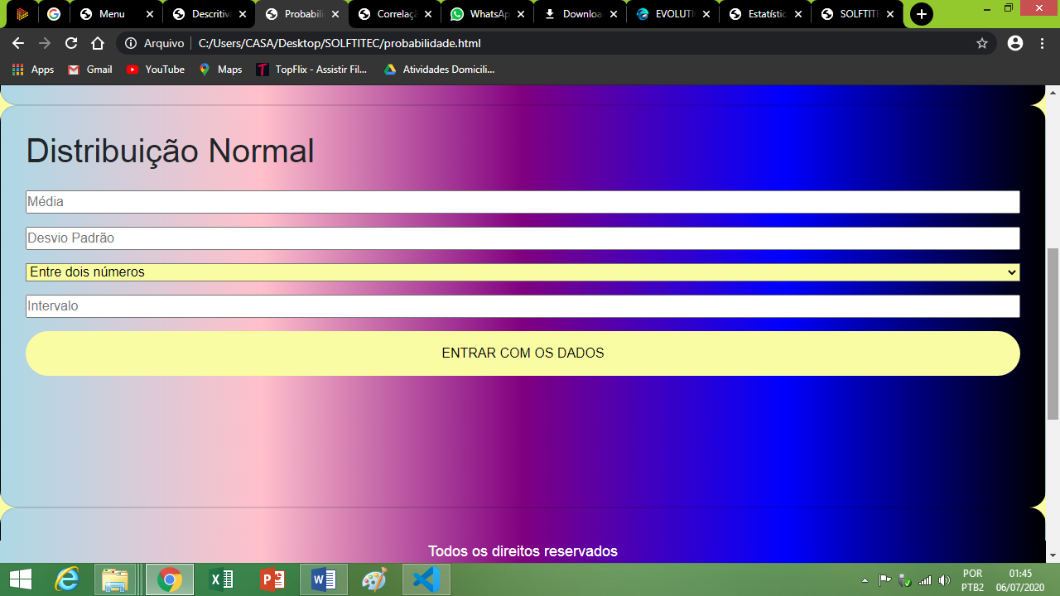

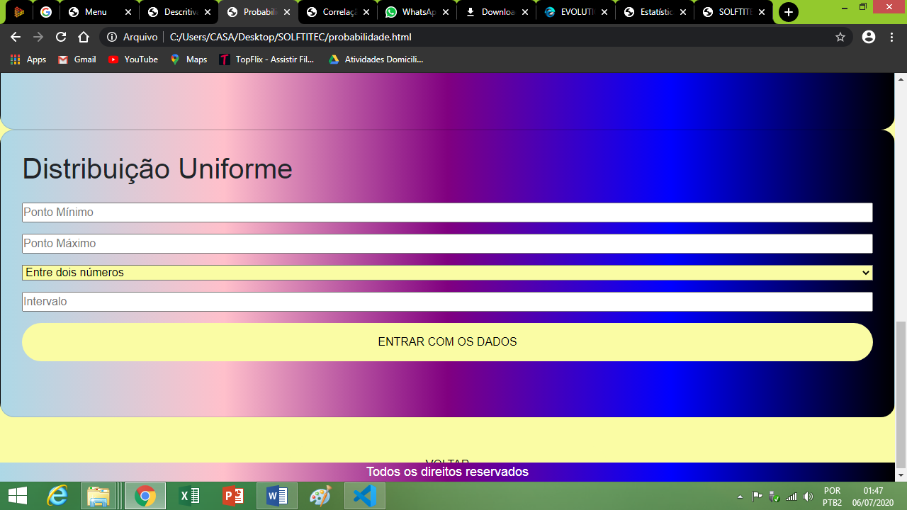

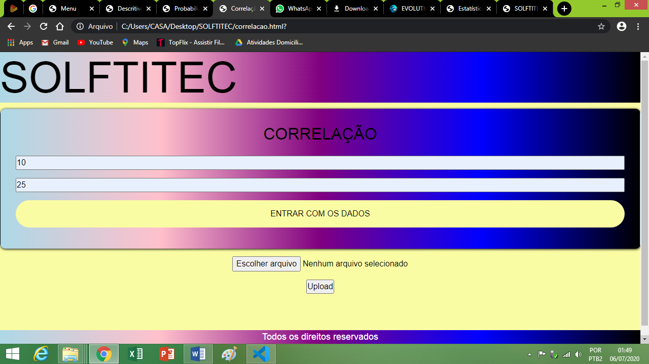

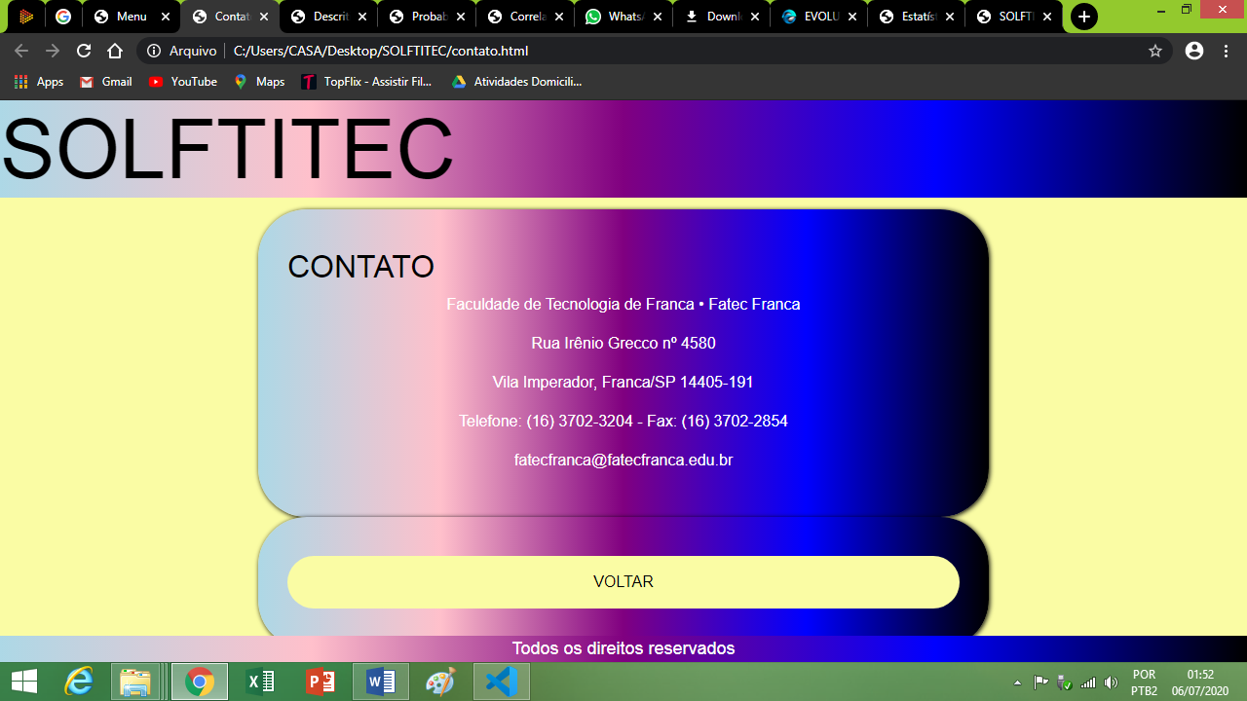

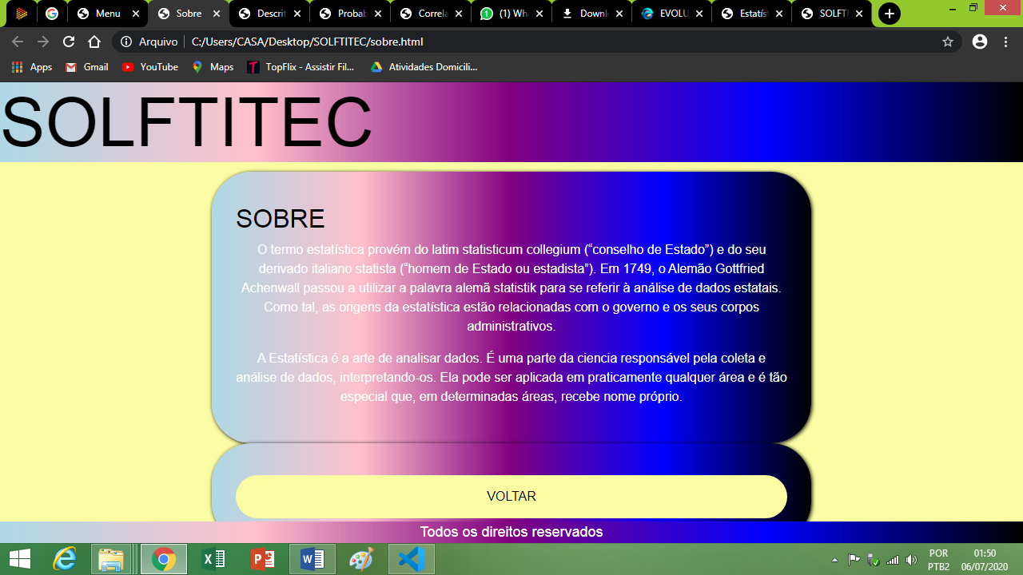

**Considerações finais**

Nossos objetivos iniciais eram bem diferentes do que foi realizado. Tínhamos poucas expectativas em relação a isso, mas no fim, conseguimos. Éramos em quatro integrantes divididos em documentação e desenvolvimento back e front. No começo, tinha uma certa dificuldade em relação ao desenvolvimento, mas com o conhecimento adquirido em Linguagem de Programação e Estrutura de Dados e vídeo-aulas no YouTube e demais plataformas, fui aprendendo aos poucos. Na metade do prazo da entrega deste projeto, perdemos um membro a qual não nos deu satisfação de nada. Assim, reorganizamos as funções. Tivemos que aprender as pressas pois o prazo era curto. Corremos contra o tempo para entregar um trabalho básico e no mínimo, funcional. Na última semana de prazo, nosso outro integrante simplesmente não fez o que lhe era cobrado e ficamos só em duas. Com muito custo, conseguimos entregar.

Nada se compara ao nosso conhecimento atual. Este trabalho nos serviu para elevar nosso aprendizado e com certeza, nos preparar para o futuro. Não foi um trabalho fácil e é claro que o mercado de trabalho também não é.

Como conclusão, falta muitas coisas para melhorarmos, mas, com certeza e nosso aprendizado até o final, concluiremos este software.

**Referências**

O trabalho foi desenvolvido em JavaScript, HTML e CSS. Foi utilizado o Visual Studio Code e algumas bibliotecas.

Caelum. Desenvolvimento Web com HTML5, CSS e JavaScript. Curso WD-43. Disponível em < <https://www.caelum.com.br/download/caelum-html-css-javascript.pdf>>

Regilian. Apostila de programação para web: HTML e CSS. Disponível em

<<https://www.regilan.com.br/wp-content/uploads/2013/10/Apostila-Programacao-WEB_HTML_CSS.pdf>>

**Referências da internet:**

Acesso no período de desenvolvimento

Curso em Vídeo, HTML5 e CSS

Disponível em <https://youtu.be/epDCjksKMok>.

Curso em Vídeo – SQL

Disponível em https://youtu.be/Ofktsne-utM

SQL e Banco de Dados para Iniciantes

Disponível em < https://youtu.be/hTCtvfw0Vx0>

Node Studio Treinamentos, Curso de CSS3

Disponível em https://youtu.be/FRhM6sMOTfg